СБУ попереджає про проведення навчань на території області

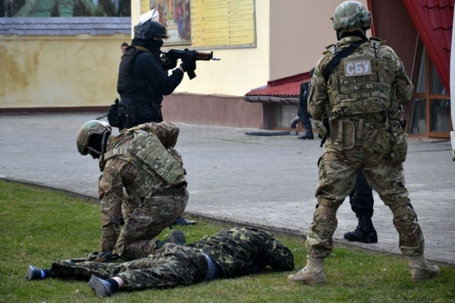
Упродовж 26 - 29 березня на території Чернігівської області проходитимуть контрдиверсійні тактико-спеціальні навчання, організовані Антитерористичним центром при Службі безпеки України.
Просимо мешканців регіону з розумінням поставитися до можливих обмежувальних заходів, не перешкоджати діям правоохоронних органів та зберігати спокій. При виході з квартир і домівок при собі обов’язково мати документи, що засвідчують особу.
Усі дії, що здійснюються правоохоронними органами на території регіону, відбуваються у рамках чинного законодавства.
У випадку виявлення підозрілих осіб або підозрілих предметів, отримання інформації про наміри здійснення терористичної, диверсійної, розвідувально-підривної діяльності, негайно повідомляйте до Управління Служби безпеки України в Чернігівській області за телефоном: (0462) 676-208, Головного Управління Національної поліції в Чернігівській області, тел.: 102; (0462) 619-001, 619-002; Чернігівського прикордонного загону, тел.: (04622) 5-80-17.
Група взаємодії штабу АТЦ із засобами масової інформації

